Roteiro natalia

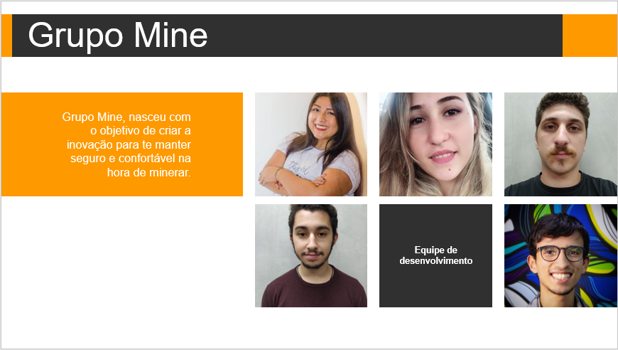

O grupo Mine foi criado por alunos da Bandtec, Fabiola, Yuri, Gabriel, Leonardo e eu, Natalia. Bom, criamos esse grupo com o objetivo de trazer segurança, conforto e inovação, para aqueles que fazem a mineração de criptomoedas. Para um melhor desenvolvimento utilizamos a metodologia ágil e Kaban.

E para uma melhor atribuição de tarefas nos dividimos em scrum master, front, back e product manager.

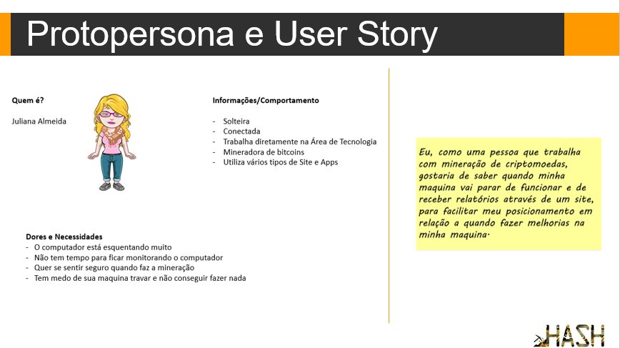

Para um melhor desenvolvimento da nossa aplicação criamos a protopersona e o User Story,. Bom a protopersona é uma pessoa fictícia que representa um grupo específico de pessoas. Normalmente ela é usada para representar um grupo de clientes que compartilham algumas características comuns e ajudam a nos manter focados nasS pessoas para as quais estamos projetando a aplicação, no nosso caso temos a Juliana Almeida, que é uma mineradora de bitcoins, que tem alguns problemas com a sua máquina quando ela está minerando.

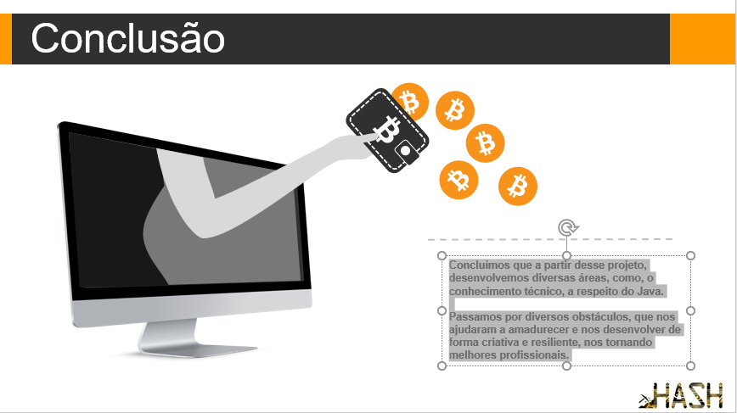

**Concluímos que a partir desse projeto, desenvolvemos diversas áreas, como, o conhecimento técnico, a respeito do Java.**

**Passamos por diversos obstáculos, que nos ajudaram a amadurecer e nos desenvolver de forma criativa e resiliente, nos tornando melhores profissionais, prontos para enfrentar qualquer desafio.**

Site institucional:

Explicar rapidamente o que está no site institucional